Sala del Centro par Sabato 22 maggio ore 20,30

Orchestra Giovanile di Sarego e Biblioteca di Meledo
presentano

CONCERTO ETNO AMBIENT

con Giuseppe Dal Bianco e Federico Mosconi
--------------------------------------------------
Sant’Ubaldo, vescovo di Gubbio,
patrono di Meledo

Nacque circa l’anno 1085 da una nobile famiglia di Gubbio. Rimasto presto orfano dei genitori e affidato alle cure di uno zio paterno, ricevette la sua formazione culturale e religiosa nella città di Gubbio. Divenuto sacerdote nel 1114 e promosso al priorato della chiesa cattedrale, distribuì il suo patrimonio ai poveri, riparò la chiesa devastata da un incendio e restaurò la vita comune dei canonici secondo la regola di Pietro degli Onesti, che aveva riportato da Ravenna. Ordinato Vescovo di Gubbio da Papa Onorio II nel 1129, divenne modello del gregge, si rese famoso per il Ministero della riconciliazione, dando per primo straordinario esempio di perdono verso i suoi nemici. L’avvenimento più famoso fu l’ambasciata di pace che il vescovo Ubaldo svolse presso l’imperatore Federico Barbarossa, che assediava Gubbio, dopo aver incendiato Spoleto nel 1155. Per il felice esito della missione la città fu risparmiata dalle truppe imperiali. Morì il 16 maggio 1160. In occasione dei funerali e ancor più in seguito si moltiplicarono i miracoli e la fama di santità, tanto che il Papa Callisto III proclamò Ubaldo santo il 5 marzo 1192, uno dei primi esempi di canonizzazione pontificia compiuta in forza dell’autorità apostolica. Il suo corpo incorrotto riposa nella Basilica costruita in suo onore sul monte Igino dal 1194. Ogni anno, in suo onore si celebra a Gubbio la “festa dei ceri”. La corsa dei ceri si svolge a ricordo della miracolosa vittoria riportata da Gubbio sulle 11 città confederate, vittoria ottenuta per merito del santo vescovo.
Del patrono S. Ubaldo la parrocchia di Meledo ha da tempo una reliquia, un frammento osseo. Possediamo anche uno “zucchetto” o berretto in stoffa che è stato a contatto col capo del corpo del Santo. Esso è stato donato attraverso don Rosimbo Corato alla nostra Chiesa il 25 luglio 1962.

rocchiale di Meledo

Entrata libera
L

Domenica 16, ore 10,30 S. Messa solenne e processione con la statua di Sant’Ubaldo fino al Centro parrocchiale
Lunedì 17, ore 21,00 incontro Genitori dei ragazzi di 2ª media,
in preparazione alla Consegna del Credo
Martedì 18, ore 15,30 Tombola al centro parrocchiale
Mercoledì 19, ore 15,00 Confessioni 5ª A e B e 4ª C
Venerdì 21, ore 15,30 Confessioni 1ª Media A e B
Ore 20,30 al Centro parr., Conferenza sulla salute mentale
Sabato 22, Pellegrinaggio dei fanciulli della Prima Comunione a Chiampo:
ore 14,00 partenza, con mezzi propri.
Ore 21,00 Concerto “Etno ambient” nella Sala del Centro parrocchiale
Domenica 23, ore 10,30 Consegna del “Credo” ai ragazzi di 2ª media
Visita e Benedizione delle famiglie: via Monte Grappa, Paradiso e laterali.
Pulizie delle aule di Catechismo, martedì 18 maggio ore 14,30: Pegoraro Lucia in Micheletto, Caldonazzo Lorella in Ceretta , Casarotto Laura in Magnani.
Pulizie della Chiesa, mercoledì 19 maggio ore 9,00: Benedetti Rosetta, Chizzolin Adriano, Pellizzari Antonia, Rossetto Maria, Vinante Antonella.
Offerte: un vivo ringraziamento a tutti i generosi offerenti
Un Pane per amor di Dio: n. 151 cassettine euro 2.668,35
Buste Pasqua n. 175: euro 3.240,00
in occasione Benedizione famiglie n. 510: euro 7.400,80
in occasione della Cresima (18/04) euro 360,00
in occasione della Prima Comunione (02/05) euro 290,00
adozione di una bambina della Costa d’Avorio
(famiglie della Prima Comunione) euro 300,00
Opere parrocchiali: NN.: euro 50,00;

L’Otto per mille alla Chiesa Cattolica
Invitiamo anche coloro che sono in possesso solamente del modello CUD ( e che quindi sono esonerati dalla presentazione della denuncia dei redditi) ad effettuare la scelta dell’otto per mille a favore della Chiesa Cattolica. Come fare?
- Basta firmare nella casella “Chiesa Cattolica”, facendo attenzione a non invadere le altre caselle; e firmare anche nel sottostante spazio “firma”, apponendo a sinistra la data.
- Consegnare il modello CUD entro il 31 luglio in una busta chiusa presso qualsiasi agenzia postale o sportello bancario. La busta deve recare cognome, nome, codice fiscale e la dicitura: “Scelta per la destinazione dell’otto per mille dell’IRPEF – anno 2004”.
Il servizio è gratuito. Per chi avesse qualche difficoltà può rivolgersi in Canonica.

PER UNA MIGLIORE RIUSCITA DEL S. ROSARIO…..
NELLE NOSTRE ZONE
Riportiamo qui alcuni suggerimenti che Padre Silvio ci ha dato nell’incontro del 19 aprile, per una migliore riuscita del mese di maggio.
Il mese di maggio e in particolare la recita del S. Rosario nelle nostre contrade è occasione per pregare insieme e per incontrare tante persone e parlare della prossima Missione parrocchiale del febbraio 2005.
La Missione è un dono… è un incontro con il Cristo Risorto, è prendere coscienza del nostro essere sempre più cristiani. L’obiettivo della Missione è testimoniare l’amore che Dio ha per ciascuno di noi. Per questo la nostra parrocchia deve diventare sempre più missionaria.
Alcuni suggerimenti concreti per la recita del S. Rosario.
Ci sia sempre una o più persone che insieme coordinano l’incontro di preghiera, coinvolgendo il più possibile i bambini, i ragazzi e gli adulti nel leggere, nel recitare le Ave Maria, nel canto, ecc.
All’inizio di ogni decina anteporre l’intenzione per cui pregare, per es: per gli sposi, per papà e mamma, per gli ammalati, per i giovani, per la buona riuscita della Missione, ecc., ecc.
Porre particolare attenzione nel contemplare il mistero che viene annunciato… più che nel preoccuparsi della recita delle Ave Maria…attraverso la recita del Rosario siamo invitati a contemplare i misteri di Cristo… a guardare a Cristo con lo stesso amore della Madonna.
Proporre a piccoli e grandi l’impegno di gesti concreti di amore e di attenzione agli altri per amore di Cristo = fioretto. I fioretti possono essere scritti su dei foglietti e deposti in una scatola…possono al venerdì essere letti a voce alta. Comunque tenere la scatola con i foglietti, perché il 31 maggio nella messa conclusiva li porteremo all’altare, al momento dell’offertorio.
Incoraggiare a scrivere a Padre Silvio, anche in forma anonima, dicendo che cosa ci si aspetta dalla Missione, di che cosa vorremmo si parlasse durante la Missione, ecc e mettere la lettera nella scatola dei fioretti.
Ogni sera si raccomanda di recitare la preghiera per la Missione.
Ricordiamo che ci ritroveremo tutti insieme lunedì 31 maggio per la chiusura del mese di Maggio, dove sarà presente anche Padre Silvio.

Hanno collaborato: Don Demetrio, Giancarlo e Neris.
Venerdì 21 maggio, alle ore 20.30, ci sarà Stefania.

MELEDO - PARROCCHIA DI S. MAURIZIO

VI Domenica di Pasqua
N. 397 - 16 Maggio 2004

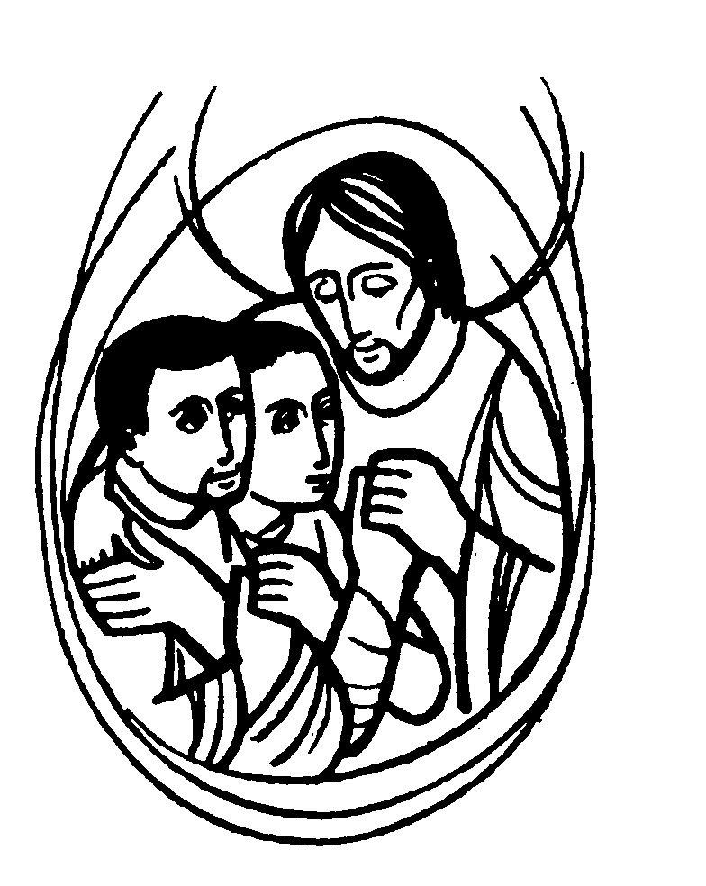

“Lo Spirito Santo che il Padre manderà nel mio nome, egli vi insegnerà ogni cosa”. (Gv. 14,26)

Gesù incoraggia i suoi alla vigilia della sua passione: anche se lui se ne va, il suo amore rimane con i discepoli, dimora in loro grazie alla presenza dello Spirito Santo consolatore.

DOMENICA 16: 6ª di Pasqua Ss. Messe festive ore 8:00 –10:30
FESTA di SANT’ UBALDO patrono di Meledo
ore 10,30 S. Messa solenne, animata dai ragazzi delle Scuole Medie e processione con la statua di Sant’Ubaldo fino al Centro Parrocchiale.
A Roma oggi il Papa proclama i nuovi Santi
Don Luigi Orione, P. Annibale Di Francia e Gianna Beretta Molla
LUNEDI’ 17: S. Pasquale Baylon ore 19,00 S.Messa
Def. Massignan Giuseppe e Pierina

MARTEDI’ 18: S. Felice ore 8,30 S. Messa
Def. Negro Sergio

MERCOLEDI’ 19: S. Celestino V ore 8,30 S. Messa

GIOVEDI’ 20: S. Bernardino da Siena ore 19,00 S.Messa
Messa sec. intenzione dell’offerente

VENERDI’ 21: S. Vittorio ore 15,00 S. Messa

SABATO 22: S. Rita da Cascia ore 19,00 S. Messa prefestiva
Def. 7º Franca Frazza ved. Grandi; a. Giacomello Ettore e Pasin Natalina; Trentin Attilio; Vignaga Pietro e Ceretta Maddalena; Sartori Rino e Frigo Maria; Soldà Pasquale, Albina e Yano; Sartori Arduino; Marzari Virgilio ed Elvira; Schio Letizia (classe 1949).

DOMENICA 23: Ascensione del Signore Ss. Messe festive ore 8,00 –10,30
Giornata mondiale per le Comunicazioni sociali: “I media in famiglia: un rischio e una ricchezza”.
Ore 8,00 def. Pomin Gorizia; ore 10,30 def. Paolo Frigo (classe 1991)
Ore 10,30 Consegna del “Credo” ai ragazzi di 2ª Media

